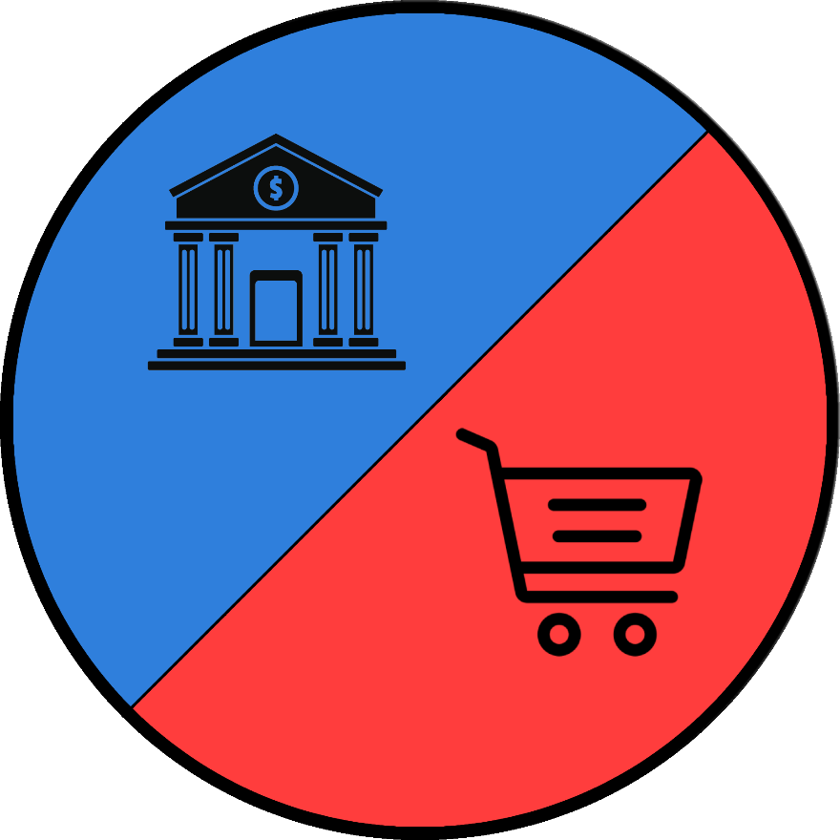

Título

Integração Banco/Loja

Conteúdo